אוניברסיטת אריאל בשומרון

מבחן בקורס : סטטיסטיקה והסתברות
סמסטר א', מועד ג', שנה"ל תשפ"ד 28/05/2024
מספר הקורס 4621110-2
מרצה: ד"ר אלכסנדר קפלונובסקי
מתרגלים: אלכס סיטקין, צחי שביט
הוראות כלליות:
- יש לענות על 5 מתוך 6 השאלות.
- נא לסמן על כריכת המחברת איזה שאלות בחרת.
- כל תשובה חייבת בנימוקים ברורים ומסודרים.
- מחשבון כיס רגיל.
- משך הבחינה : 120 דקות.
__________________________________________________________________

שאלה 1

במפעל יש שתי מכונות. ההסתברות שרק המכונה הראשונה תפעל היא 0.12. ההסתברות שרק המכונה השנייה תפעל היא 0.06. ההסתברות שלפחות אחת מהמכונות תפעל היא 0.73.
- מה ההסתברות שלפחות אחת מן המכונות תתקלקל?
- מה ההסתברות ששתי המכונות תפעלנה?
- מה ההסתברות שהמכונה השנייה תפעל אם ידוע שהמכונה הראשונה התקלקלה?
- מה ההסתברות שבמשך חמשה ימים יהיו לפחות ארבעה ימים שבהם שתי המכונות תפעלנה?

פיתרון:
 | $$\bar{B}$$ | $$B$$
0.67 | 0.12 | 0.55 | $$A$$
0.33 | 0.27 | 0.06 | $$\bar{A}$$
1 | 0.39 | 0.61

א. $P(\bar{A}∪\bar{B})=0\text{.}\text{45}$
ב. $P(A∩B)=0\text{.}\text{55}$
ג. $P(B/{\bar{A}})=\frac{P(B∩\bar{A})}{P(\bar{A})}=\frac{0\text{.}\text{06}}{0\text{.}\text{33}}=0\text{.}\text{18}$
ד. $\begin{aligned}X\text{\sim }\text{Bin}(5,0\text{.}\text{55})\text{==>} \\ P(X≥4)=P(X=4)+P(X=5)= \\ C_{5}^{4}⋅0\text{.}{\text{55}}^{4}⋅0\text{.}{\text{45}}^{1}+C_{5}^{5}⋅0\text{.}{\text{55}}^{5}⋅0\text{.}{\text{45}}^{0}=0\text{.}\text{256}\end{aligned}$

שאלה 2

בכיתה 20 תלמידים. מהי ההסתברות שלפחות שניים נולדו באותו יום
- בתאריך מסוים?
- לא חשוב באיזה בתאריך ?

פתרון:
א.
$$\begin{aligned}X\text{\sim }\text{Bin}(\text{20},\frac{1}{\text{365}}) \\ P(A)=P(X≥2)=1−P(X=0)−P(X=1)= \\ =1−C_{\text{20}}^{0}{\left(\frac{1}{\text{365}}\right)}^{0}{\left(\frac{\text{364}}{\text{365}}\right)}^{\text{20}}−C_{\text{20}}^{1}{\left(\frac{1}{\text{365}}\right)}^{1}{\left(\frac{\text{364}}{\text{365}}\right)}^{\text{19}}=1−{\left(\frac{\text{364}}{\text{365}}\right)}^{\text{20}}−\text{20}⋅\frac{{\text{364}}^{\text{19}}}{{\text{365}}^{\text{20}}}\end{aligned}$$

ב.
$$P(A)=1−P(\bar{A})=1−\frac{P_{n}^{k}}{n^{k}}=1−\frac{\frac{n!}{\left(n−k\right)!}}{n^{k}}=1−\frac{\frac{3\text{65 }!}{\left(\text{365}−\text{20}\right)!}}{{\text{365}}^{\text{20}}}=1−\frac{3\text{65 }!}{{\text{365}}^{\text{20}}⋅\text{345 }!}$$

שאלה 3

משך הזמן שדוהר רוכב על סוס הוא משתנה מקרי בעל התפלגות מעריכית עם תוחלת של 40 דקות. משך הזמן שדוהר רוכב על סוסה הוא משתנה מקרי בעל התפלגות מעריכית עם תוחלת של 20 דקות. בחווה מסוימת, 40% הם סוסים, והיתר סוסות.
- מה ההיסתברות שדוהר רכב יותר משעה על סוסה?
- מה ההיסתברות שדוהר רכב יותר משעה?
- ידוע כי רוכב רכב יותר משעה, מה הסיכוי כי הוא רכב על סוסה?

פיתרון

נגדיר:
מ"מ המציין משך הרכיבה על סוס.

מ"מ המציין משך הרכיבה על סוסה.

$$P(Y>\text{60})=e^{−\frac{\text{60}}{\text{20}}}=0\text{.}\text{0497}$$

A המאורע: בחירת סוסה. $P(A)=0\text{.}6; P(\bar{A})=0\text{.}4$
B המאורע: משך הרכיבה ארוך משעה=60 דקות.

$$P(B)=P(Y>\text{60})⋅P(A)+P(X>\text{60})⋅P(\bar{A})=e^{−\frac{\text{60}}{\text{20}}}⋅0\text{.}6+e^{−\frac{\text{60}}{\text{40}}}⋅0\text{.}4=0\text{.}\text{119}$$
ג)

שאלה 4

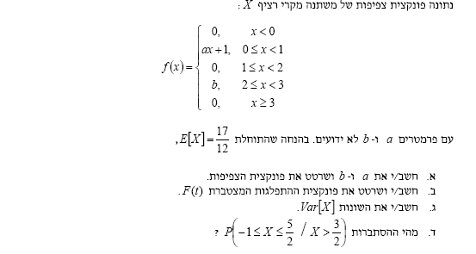
פיתרון:

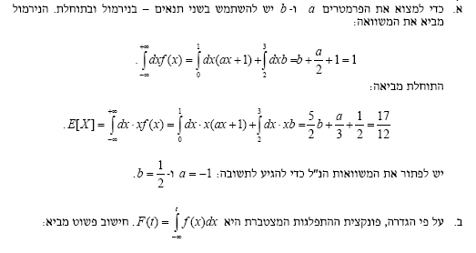
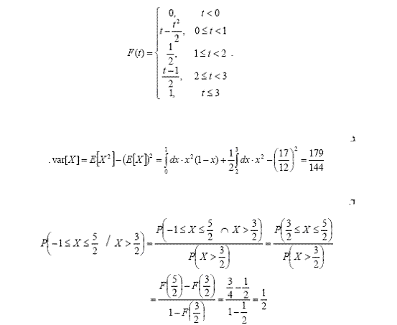

שאלה 5

באזור מסוים כמות הגשם שיורדת בשנה מתפלגת נורמלית עם ממוצע 40 ס"מ . ההסתברות שירד יותר
מ–45 ס"מ גשם לשנה היא 0.1.
א. מה ההסתברות שירד בין 36 ל-38 ס"מ גשם ?
- שנת הבצורת קורת בממוצע פעם ב-7 שנים. מהי כמות הגשם שיורדת בשנת בצורת?
- מה ההסתברות (בקירוב) שבמשך 50 שנה יהיו יותר מ – 30 שנים עם פחות מ – 39 ס"מ גשם ?

פתרון :
א)
$$\begin{aligned}P\left(X>\text{45}\right)=0\text{.}1 \\ 1−Φ\left(\frac{\text{45}−\text{40}}{σ}\right)=0\text{.}1 \\ \frac{5}{σ}=1\text{.}\text{28} \\ σ=3\text{.}\text{906} \\ P\left(\text{36}<X<\text{38}\right)=P(X<\text{38})−P(X<\text{36})=Φ\left(\frac{\text{38}−\text{40}}{3\text{.}\text{906}}\right)−Φ\left(\frac{\text{36}−\text{40}}{3\text{.}\text{906}}\right)= \\ 0\text{.}\text{305}−0\text{.}\text{153}=0\text{.}\text{152} \\ \end{aligned}$$
ב) הסתברות לשנת בצורת
p=1/7=0.143

$$\begin{aligned}P\left(X<t\right)=0\text{.}\text{143} \\ Φ\left(\frac{t−\text{40}}{3\text{.}\text{906}}\right)=0\text{.}\text{143} \\ \frac{t−\text{40}}{3\text{.}\text{906}}=−1\text{.}\text{07} \\ t=\text{35}\text{.}9\end{aligned}$$

ג) הסתברותp לפחות מ – 39 ס"מ גשם
$p=P\left(X<\text{39}\right)=Φ\left(\frac{\text{39}−\text{40}}{3\text{.}\text{906}}\right)=Φ(−0\text{.}\text{256})=0\text{.}\text{400}$

X~Bin(50, 0.4)
$$P\left(X>\text{30}\right)=1−P(X≤\text{75})=1−Φ\left(\frac{\text{30}+1/2−\text{50}⋅0\text{.}4}{\sqrt{\text{50}⋅0\text{.}4⋅0\text{.}6}}\right)=1−Φ(3\text{.}\text{03})=0\text{.}\text{0012}$$

שאלה 6

בחנות מכולת שכונתית התפלגות משקל לחמנייה (בגרמים) היא נורמלית עם שונות 25. נתון שההסתברות שמשקל הלחמנייה יהיה גדול מ-110 הוא 0.95.
א. מה ההסתברות שמשקל לחמנייה יהיה קטן מ- 120?
ב. אדם קונה 10 לחמניות. מה ההסתברות שמשקל הממוצע של 10 לחמניות יהיה קטן מ- 120 גרם?
ג. אדם קונה 10 לחמניות. מה ההסתברות שמשקל של לפחות שתי לחמניות מתוכם יהיה בין 110 ל- 120 ?

פיתרון:
א)
$$\begin{aligned}P(X>\text{110})=0\text{.}\text{95}; Φ\left(\frac{\text{110}−μ}{\sqrt{\text{25}}}\right)=0\text{.}\text{05}; \frac{\text{110}−μ}{5}=Z_{0\text{.}\text{05}}=−1\text{.}\text{645}; μ=\text{118}\text{.}\text{22} \\ P(X<\text{120})=Φ\left(\frac{\text{120}−\text{118}\text{.}\text{22}}{5}\right)=Φ\left(0\text{.}\text{36}\right)=0\text{.}\text{64}\end{aligned}$$
ב)
$$P(\bar{X}<\text{120})=Φ\left(\frac{\text{120}−\text{118}\text{.}\text{22}}{{\sqrt{\text{25}}}/{\sqrt{\text{10}}}}\right)=Φ\left(1\text{.}\text{125}\right)=0\text{.}\text{87}$$
ג)

$$\begin{aligned}P(\text{110}<X<\text{120})=P(X<\text{120})−P(X<\text{110})=0\text{.}\text{64}−0\text{.}\text{05}=0\text{.}\text{59} \\ Y\text{\sim }\text{Bin}(\text{10},0\text{.}\text{59}); P(Y≥2)=1−\left[P(Y=0)+P(Y=1)\right]= \\ =1−\left(C_{\text{10}}^{0}⋅0\text{.}{\text{59}}^{0}⋅0\text{.}{\text{41}}^{\text{10}}+C_{\text{10}}^{0}⋅0\text{.}{\text{59}}^{1}⋅0\text{.}{\text{41}}^{9}\right)=0\text{.}\text{998}\end{aligned}$$

בהצלחה!

